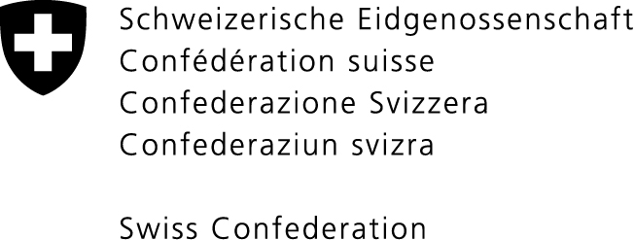 | Seul le texte prononcé fait foi  Check against delivery

Conseil des droits de l’homme
43eme session du Groupe de travail sur l’Examen périodique universel

Serbie

Genève, le 10 mai 2023

Déclaration de la Suisse

Monsieur le Président,

La Suisse souhaite la bienvenue à la délégation de la Serbie et formule les trois recommandations suivantes :

1.Veiller à la mise en œuvre effective de la stratégie nationale de poursuite des crimes de guerre en donnant la priorité aux poursuites engagées contre les personnes de haut rang, à la coopération avec le Mécanisme international appelé à exercer les fonctions résiduelles des Tribunaux pénaux et à la coopération avec les procureurs chargés des crimes de guerre dans la région, notamment en faisant progresser l'échange d'informations sur le sort des personnes disparues.

2. Sur la base de l'adoption des nouvelles lois en lien avec la réforme du système judiciaire en février 2023, que nous saluons, établir rapidement les règlements d’exécution afin d’assurer leur pleine mise en œuvre dans le respect de l’indépendance judiciaire.

3. Accélérer la mise en œuvre de la stratégie en matière de médias, notamment en modifiant la loi sur l'information publique et les médias et la loi sur les médias électroniques, et garantir le principe du pluralisme des médias dans le processus d'octroi de licences aux chaînes de télévision nationales, tout en respectant le droit à la liberté d'expression.

Je vous remercie.

